(一財)長崎県住宅・建築総合センター 行
TEL： 095-825-6944
FAX：０９５－８２５－６９４７ center@nagasaki-jkc.jp
「住宅リフォーム及び木材利用ポイント」説明会参加申込書
申込日 平成2５年 ６月 日
日 時  会 場 | 平成25年6月21日(金) 13:30～16:00  長崎県農協会館7階 長崎市出島町1-20 TEL 095-820-2280
事業者様名
事業者様名 | まもりすまい保険届出事業者様は届出番号をご記入ください。( )
TEL |  | FAX
お申込み者名 | １ |  | ３
お申込み者名 | ２ |  | ４
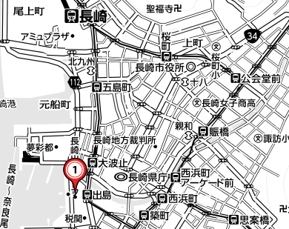
※お申し込みは ６月１４日(金)までにお願いします
ｺｺ
会場案内図

住宅センター記入欄
受 付 票
説明会にお申込み頂きありがとうございます。  申込を受理いたしましたので受付票をお送りいたします。  受付番号 | 受 付 印
  １ | ２ | ３ | ４

